**KEGIATAN PENELITIAN I - 28 Juli 2020**

**Wawancara Dinas Kelautan dan Perikanan Provinsi Jawa Barat**

**Tanggal :** 28 Juli 2020

**Lokasi :** Kantor Dinas Kelautan dan Perikanan Provinsi Jawa Barat

Jl. Wastukencana No.17, Babakan Ciamis, Kec. Sumur Bandung, Kota Bandung, Jawa Barat 40117

**Narasumber :** Bpk. Tofan

Dinas Kelautan dan Perikanan Provinsi Jawa Barat

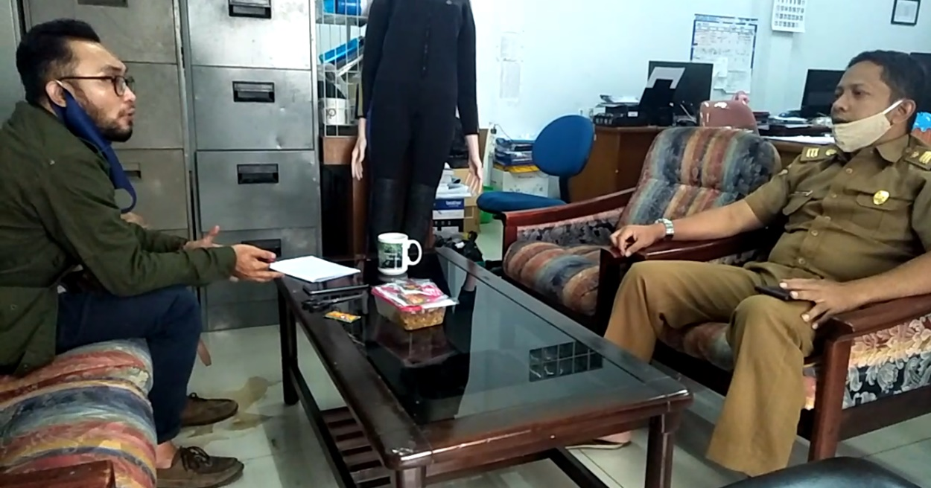

**Hasil Kegiatan :**

1. Provinsi Jawa Barat memiliki 11 wilayah terumbu karang yang tersebar di pantai utara dan selatan Provinsi Jawa Barat, wilayah tersebut adalah :

Utara :

1. Bekasi
2. Karawang
3. Subang
4. Indramayu
5. Kabupaten Cirebon
6. Kota Cirebon

Selatan :

1. Sukabumi
2. Cianjur
3. Garut
4. Tasik
5. Pangandaran
6. SDM untuk koordinasi 11 wilayah berjumlah 10 orang, 5 orang PNS dan 5 orang Tenaga Harian.
7. Dinas Kelautan dan Perikanan (DKP) kekurangan SDM untuk proses pendataan secara pusat.
8. Proses pendataan antara pusat dengan masing-masing wilayah belum terintegrasi dengan baik karena belum adanya media untuk pendataan.
9. Diperlukan metode Transek untuk mengevaluasi perkembangan terumbu karang.
10. Transek garis digunakan untuk menggambarkan struktur komunitas karang dengan melihat tutupan karang hidup, karang mati, bentuk substrat (pasir, lumpur), alga dan keberadaan biota lain.
11. Data (bentuk laporan) yang diterima DKP dari wilayah Sukabumi berasal dari kelompok masyarakat.
12. Data (bentuk laporan) yang diterima DKP dari wilayah Pulau Biawak (Indramayu) berasal dari UNPAD.
13. Masyarakat yang tergabung dalam Kelompok Usaha Bersama (KUB) turut terlibat dalam konservasi terumbu karang.

**KEGIATAN PENELITIAN II - 03 September 2020**

**Observasi dan Wawancara ke Lokasi Penelitian (Pantai Tangkolak)**

**Tanggal :** 03 September 2020

**Lokasi :** Wisata Bahari Tangkolak

Jl*.* Raya Desa Sukakerta No*.*66, Sukakerta, Cilamaya Wetan,

Kabupaten Karawang, Jawa Barat.

**Narasumber :** 1. Bpk. Yanto

Ketua Kelompok Petani Terumbu Karang Tangkolak

2. Bpk. Dedih Jatnika, SST

Dinas Kehutanan Karawang

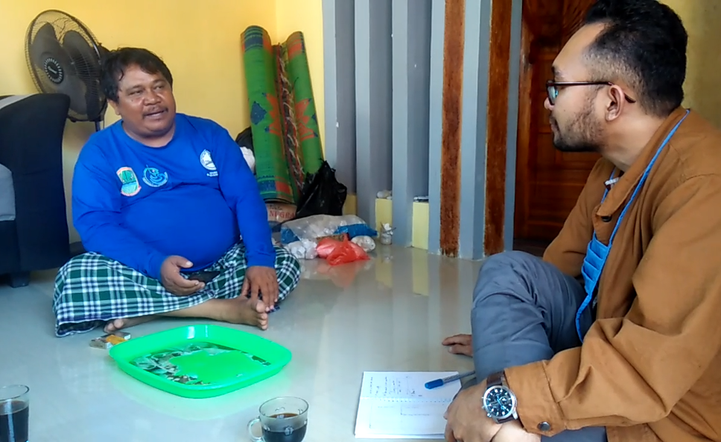

**Hasil Kegiatan :**

1. Belum ada institusi yang menawarkan solusi teknologi terkait konservasi terumbu karang di perairan Tangkolak.
2. Belum ada pendataan jumlah titik terumbu karang di perairan Tangkolak.
3. Terumbu karang di perairan Tangkolak rusak sebagian karena proses penangkapan ikan hias dan pencarian Barang Muatan Kapal Tenggelam (BMKT).
4. Lumpur, sampah, dan arus kuat merupakan ancaman utama terumbu karang.
5. Pemerintah pernah memberi bibit terumbu karang untuk perairan tangkolak namun tidak secara rutin
6. Pantai tangkolak telah menerima bantuan untuk wisata *snorkling* berupa alat selam. Dua buah dari Pemerintah Pusat, dan empat buah dari Kementrian Kelautan dan Perikanan.
7. Proses penanaman terumbu karang dimulai dari menempelkan patahan terumbu karang hidup ke pemberat berupa pipa yang diisi semen, lalu pemberat tersebut dimasukan kedalam perairan laut.
8. Terumbu Karang dinyatakan berhasil tumbuh apabila telah hidup selama kurang lebih satu tahun.

**KEGIATAN PENELITIAN III - 08 Oktober 2020**

**Wawancara dengan Ahli Terumbu Karang Politeknik Kelautan dan Perikanan Karawang**

**Tanggal :** 08 Oktober 2020

**Lokasi :** Politeknik Kelautan dan Perikanan Karawang

Jl. Lingkar Luar Tanjungpura, Karangpawitan, Karawang Barat, Karawang Regency, Jawa Barat 41315

**Narasumber :** Bpk. Amdani, S. ST. PI, M.Si

Dosen Politeknik Kelautan dan Perikanan Karawang

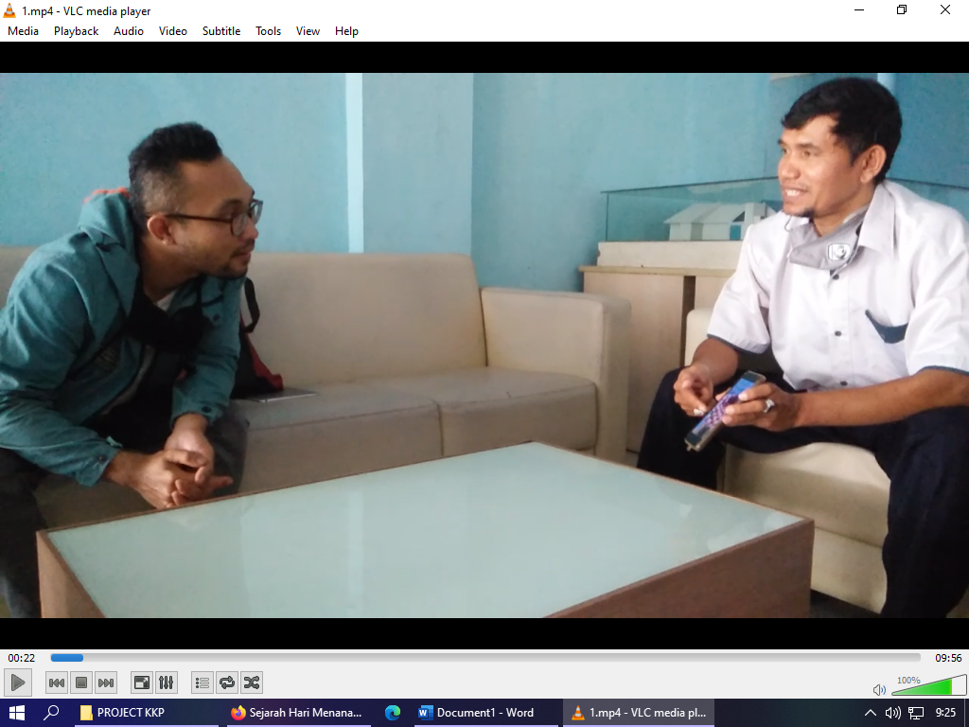

**Hasil Kegiatan :**

1. Data sebelumnya dari Coremap – LIPI tentang kondisi terumbu karang diambil dari luas tutupan lahan (m2).
2. Data sebelumnya diambil dari citra satelit, proses monitoring kondisi terumbu karang belum sampai kedalam laut.
3. Waktu terbaik untuk mengunjungi (wisata) terumbu karang tangkolak adalah bulan Maret, April, Mei.
4. Ukuran pertumbuhan terumbu karang rata-rata adalah 3 cm/tahun.
5. Proses pertumbuhan terumbu karang bisa dipercepat hingga berkali-kali lipat dengan metode *BIO-ROCK.*
6. Faktor yang menentukan proses pertumbuhan terumbu karang adalah :

* Tingkat kebersihan air
* Tingkat kekuatan arus
* Tingkat intensitas cahaya
* Tingkat salinitas (kadar garam)

1. Proses penanaman terumbu karang terdiri dari 3 tahap yaitu :

* Penyemaian (transplantasi/pencangkokan)
* Penyebaran (menaruh terumbu karang di alam)
* Monitoring & Indikasi

1. Proses Transplantasi/Pencangkokan :

* Membuat pondasi dengan semen
* Menempelkan patahan terumbu karang yang masih hidup

1. Harga pasar terumbu karang berbeda-beda berdasarkan spesiesnya. Spesies paling umum berkisar Rp.35.000 hingga spesies yang unik berkisar Rp.100.000.
2. Salah satu pasar terumbu karang yang menjual hingga ekspor ada di Tangerang.
3. Tunas terumbu karang berumur 2 bulan sudah bisa diperjualbelikan.
4. Ciri-ciri terumbu karang yang sudah baik :

* Berumur lebih dari 1 tahun
* Tumbuh cabang
* Banyak ikan disekitarnya

1. Diagnosis kesehatan terumbu karang hanya dilihat dari kelainan pada pertumbuhannya.

**KEGIATAN PENELITIAN IV - 08 Oktober 2020**

**Pengenalan Aplikasi kepada Kelompok Masyarakat Tangkolak**

**Tanggal :** 08 Oktober 2020

**Lokasi :** Wisata Bahari Tangkolak

Jl*.* Raya Desa Sukakerta No*.*66, Sukakerta, Cilamaya Wetan,

Kabupaten Karawang, Jawa Barat.

**Narasumber :** 1. Bpk. Yanto

Ketua Kelompok Petani Terumbu Karang Tangkolak

2. Bpk. Dedih Jatnika, SST

Dinas Kehutanan Provinsi Jawa Barat

3. Kelompok Petani Terumbu Karang Tangkolak

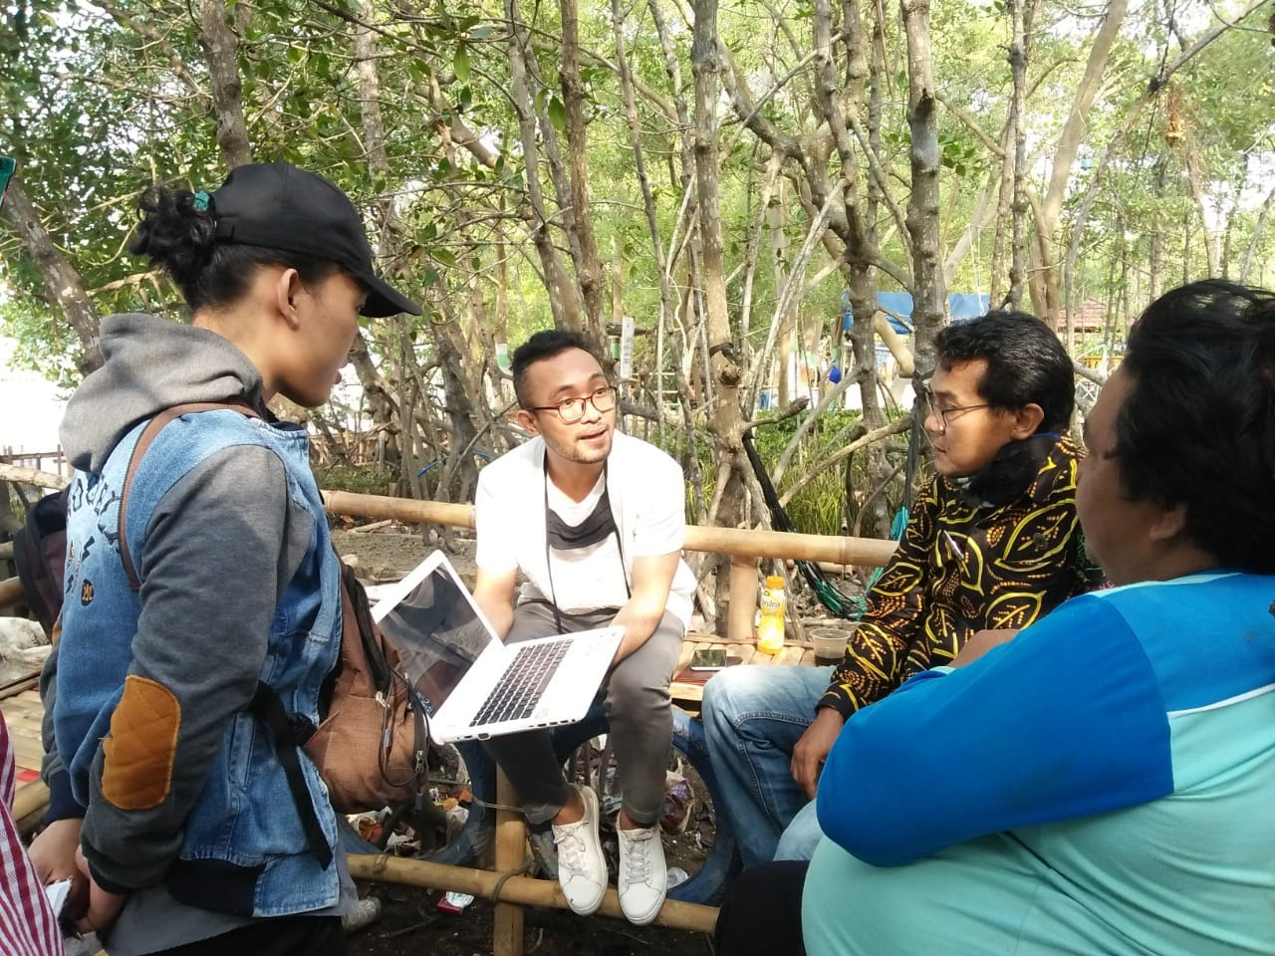

**Hasil Kegiatan :**

1. Masyarakat pantai tangkolak antusias dengan adanya program yang dapat membantu pembangunan daerah serta membuka lapangan kerja diluar pekerjaan nelayan.
2. Masyarakat antusias dengan adanya aplikasi yang dapat memperkenalkan daerah mereka sebagai daerah wisata.
3. Tim peneliti diundang untuk mempresentasikan hasil penelitian berupa aplikasi donasi-wisata terumbu karang pada hari Sabtu 28 November 2020 dalam acara Hari Menanam Nasional yang akan dihadiri oleh tokoh-tokoh dinas.

**KEGIATAN PENELITIAN V - 14 November 2020**

**Diskusi Online Tim Penelitian**

**Tanggal :** 14 November 2020

**Lokasi :** Online – Zoom Meeting

**Narasumber :** Tim Penelitian

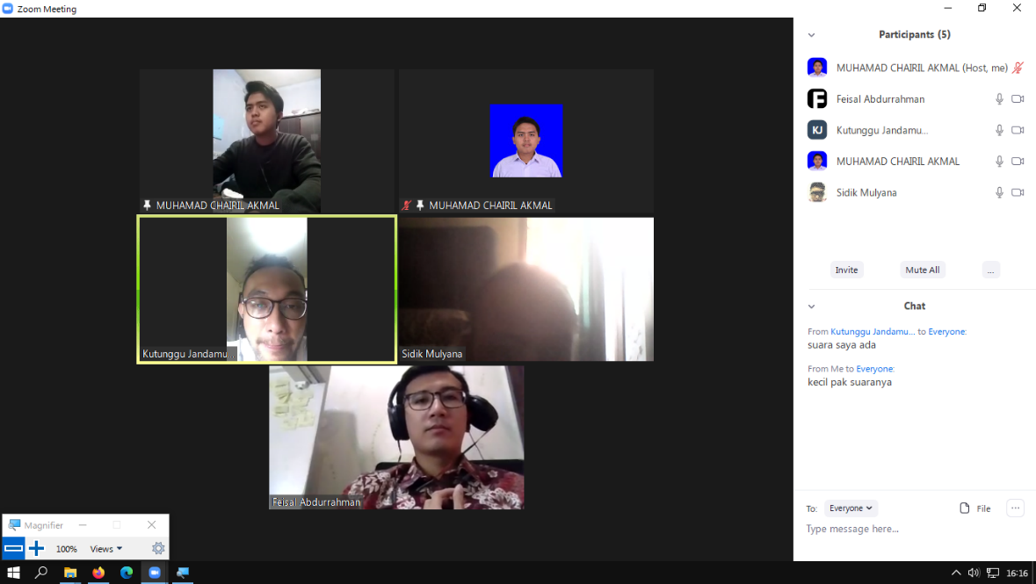

**Hasil Kegiatan :**

1. Penambahan fitur kelola perizinan
2. Penambahan halaman konten
3. Penambahan halaman map (pilih lokasi)
4. Penambahan halaman pilih terumbu karang
5. Penambahan halaman review donasi
6. Penambahan fungsi upload buktidonasi
7. Penambahan fungsi pilih titik pada map
8. Penambahan fungsi kelola titik
9. Penambahan fungsi kelola terumbu karang

**KEGIATAN PENELITIAN VI -** **22 November 2020**

**Diskusi Online Tim Penelitian**

**Tanggal :** 22 November 2020

**Lokasi :** Online – Zoom Meeting

**Narasumber :** Tim Penelitian

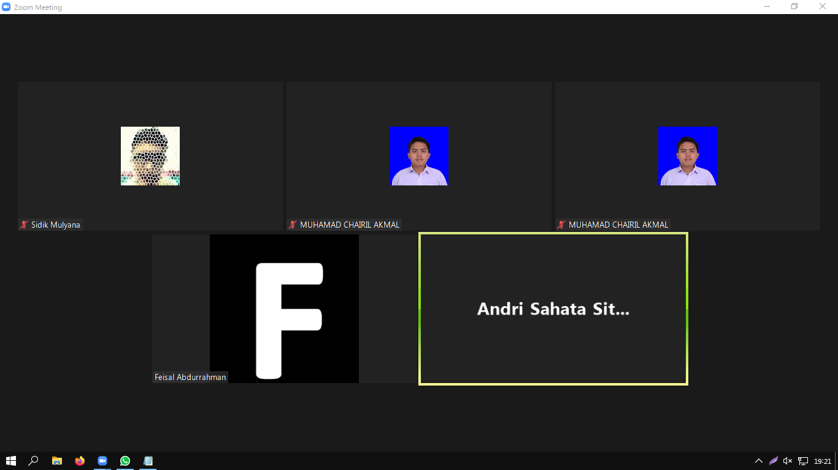

**Hasil Kegiatan :**

1. Evaluasi proses aplikasi
2. Penambahan halaman dashboard user
3. Penambahan halaman alur donasi ke dashboard user
4. Penambahan ikon lokasi pada map
5. Penambahan fungsi "keranjang belanja" untuk donasi

**KEGIATAN PENELITIAN VII - 26 November 2020**

**Diskusi Onsite Tim Penelitian**

**Tanggal :** 26 November 2020

**Lokasi :** Hawayu Coffee

Jl. Sawunggaling No. 2, Dago Bawah, Bandung

**Narasumber :** Tim Penelitian

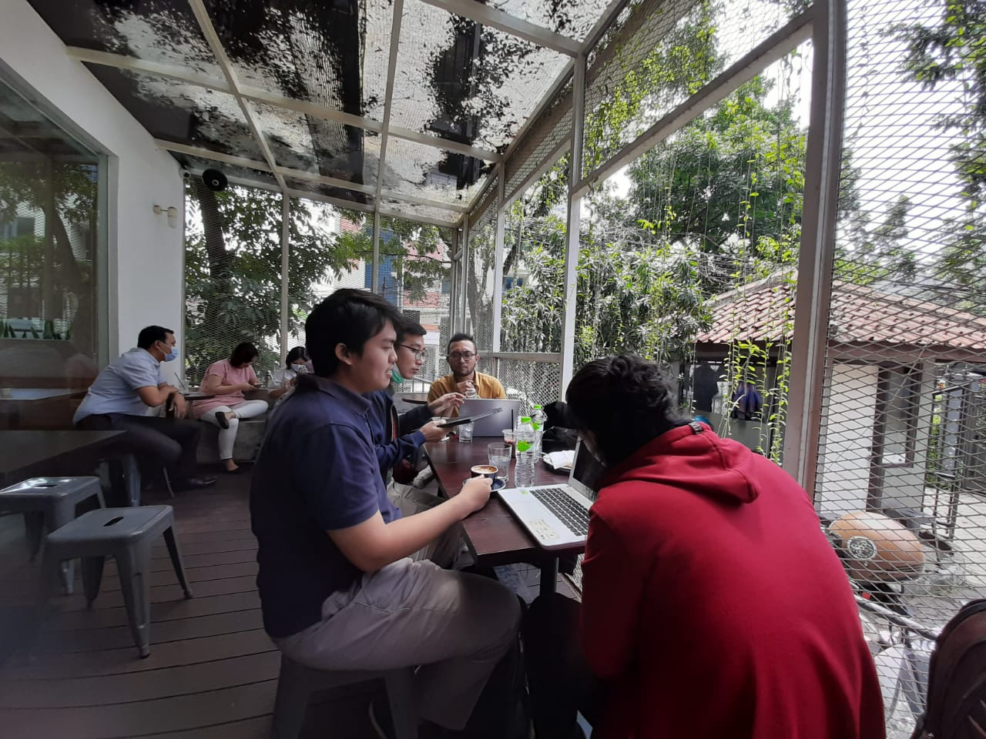

**Hasil Kegiatan :**

1. Evaluasi proses aplikasi
2. Pengembangan sistem reservasi wisata online
3. Penambahan fungsi session
4. Penambahan fungsi login dan logout user

**KEGIATAN PENELITIAN VIII - 05 Desember 2020**

**Diskusi Onsite Tim Penelitian**

**Tanggal :** 5 Desember 2020

**Lokasi :** Hawayu Coffee

Jl. Sawunggaling No. 2, Dago Bawah, Bandung

**Narasumber :** Tim Penelitian

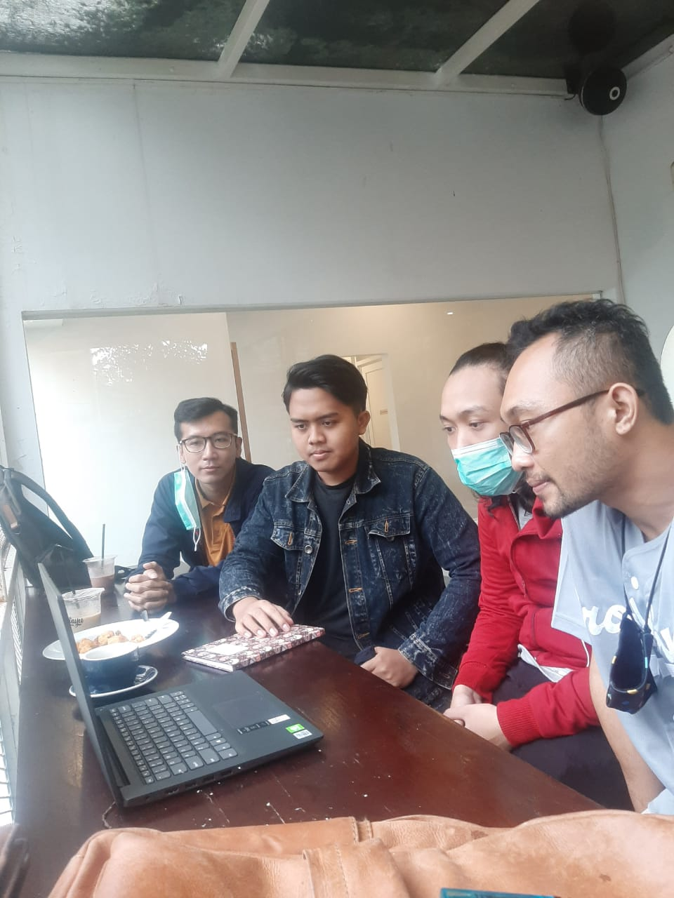

**Hasil Kegiatan :**

1. Evaluasi proses aplikasi
2. Perbaikan fitur laporan wilayah
3. Penambahan fungsi input batch pemeliharaan
4. Pendaftaran hosting domain aplikasi dengan Masterweb

**KEGIATAN PENELITIAN IX - 20 Februari 2021**

**Diskusi Onsite Tim Penelitian**

**Tanggal :** 20 Februari 2021

**Lokasi :** Hachi Grill

Jl. Prof. Dr. Sutami No.56, Sukarasa, Kec. Sukasari, Kota Bandung

**Narasumber :** Tim Penelitian

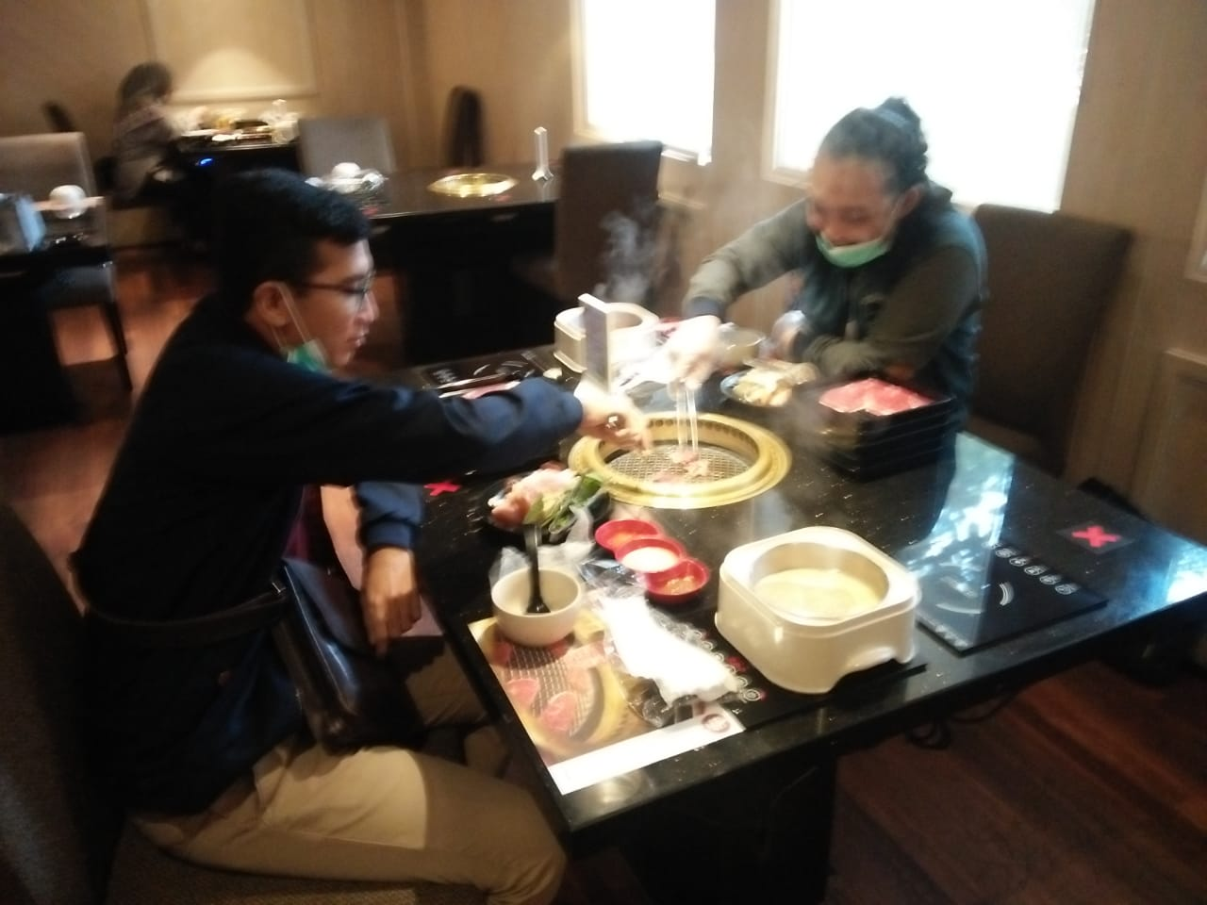

**Hasil Kegiatan :**

1. Evaluasi proses aplikasi
2. Optimisasi fungsi Batch Pemeliharaan
3. Optimisasi interface pada dashboard admin dan dashboard user
4. Penambahan fitur deteksi koordinat otomatis
5. Penambahan fitur kelola pemeliharaan
6. Penambahan fitur kelola perizinan penggunaan lahan
7. Penambahan fitur kelola harga terumbu karang per-wilayah

**KEGIATAN PENELITIAN X - 27 Februari 2021**

**Diskusi Online Tim Penelitian**

**Tanggal :** 27 Februari 2021

**Lokasi :** Online – Zoom Meeting

**Narasumber :** Tim Penelitian

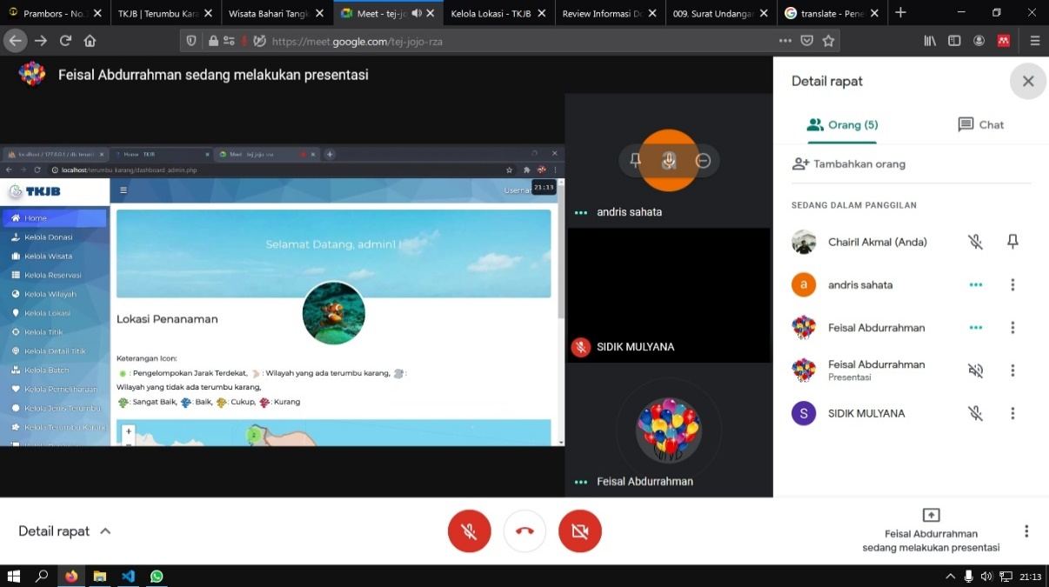

**Hasil Kegiatan :**

1. Penambahan fitur download .csv laporan
2. Penambahan fitur deskripsi untuk informasi terumbu karang
3. Penambahan web khusus untuk pantai tangkolak untuk keperluan promosi wisata
4. Penambahan fitur download invoice donasi
5. Penambahan fitur kelola pengelola lokasi dan wilayah
6. Update hak akses pada menu kelola lokasi,wilayah,wisata, batch, dan donasi, berdasarkan kategori pengguna

**KEGIATAN PENELITIAN XI - 02 Maret 2021**

**Sosialisasi Aplikasi kepada Pemkab Karawang dan Kelompok Masyarakat Tangkolak**

**Tanggal :** 02 Maret 2021

**Lokasi :** Wisata Bahari Tangkolak

Jl*.* Raya Desa Sukakerta No*.*66, Sukakerta, Cilamaya Wetan, Kabupaten Karawang, Jawa Barat. dan Online Meeting

**Narasumber :** 1. Bpk. Ir. Setya Saptana

Pemerintah Kabupaten Karawang

2. Bpk. Amdani, S. ST. PI, M.Si

Dosen Politeknik Kelautan dan Perikanan Karawang

3. Bpk. Yanto

Ketua Kelompok Petani Terumbu Karang Tangkolak

4. Peserta sosialisasi lainnya

**Hasil Kegiatan :**

1. Masukan pada logo aplikasi agar lebih menggambarkan terumbu karang dan mudah diingat oleh masyarakat.
2. Masukan pada fitur reservasi wisata agar pengelola wisata dapat menginput fasilitas wisata sehingga fasilitas wisata dapat ditampilkan secara rinci kepada masyarakat.
3. Masukan untuk menampilkan usia bibit terumbu karang.
4. Masukan untuk menambahkan fitur kelola stok terumbu karang.
5. Masukan untuk menambah fitur filter terumbu karang berdasarkan lokasi penanaman.
6. Masukan untuk menambah fitur rekening bersama untuk penerimaan donasi.

**KEGIATAN PENELITIAN XII – 11 Maret 2020**

**Diskusi Online Tim Penelitian**

**Tanggal :** 11 Maret 2021

**Lokasi :** Online – Zoom Meeting

**Narasumber :** Tim Penelitian

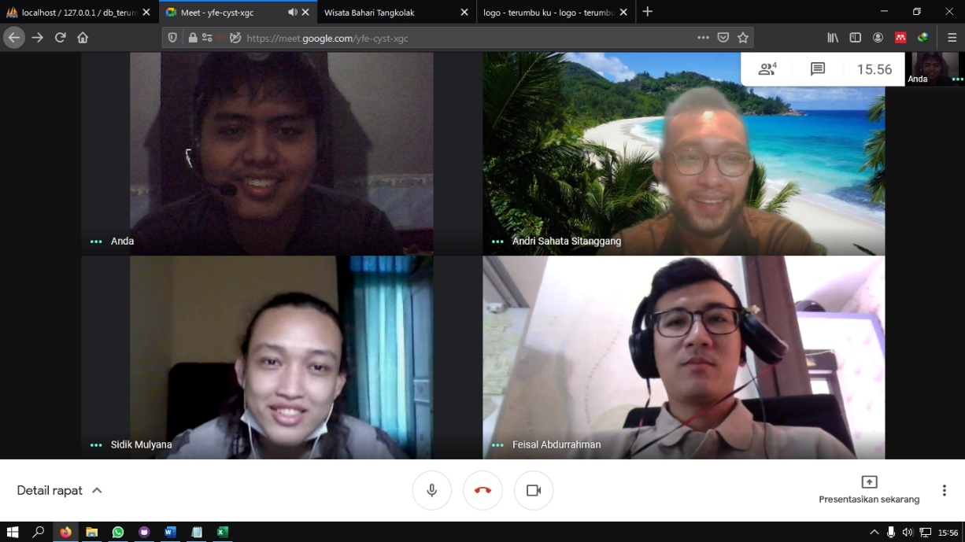

**Hasil Kegiatan :**

1. Penambahan fitur usia bibit pada donasi,batch, dan pemeliharaaan terumbu karang
2. Penambahan fitur kelola biaya pemeliharaan
3. Penambahan fitur update stok terumbu karang pada donasi
4. Penambahan fitur filter jenis terumbu karang tersedia berdasarkan lokasi penanaman
5. Optimisasi invoice donasi
6. Optimisasi invoice wisata

**KEGIATAN PENELITIAN XIII - 10 April 2021**

**Diskusi Onsite Tim Penelitian**

**Tanggal :** 15 Maret 2021

**Lokasi :** Dapur Eyang

Jl. Tubagus Ismail Raya No.11, Sekeloa, Kecamatan Coblong, Kota Bandung

**Narasumber :** Tim Penelitian

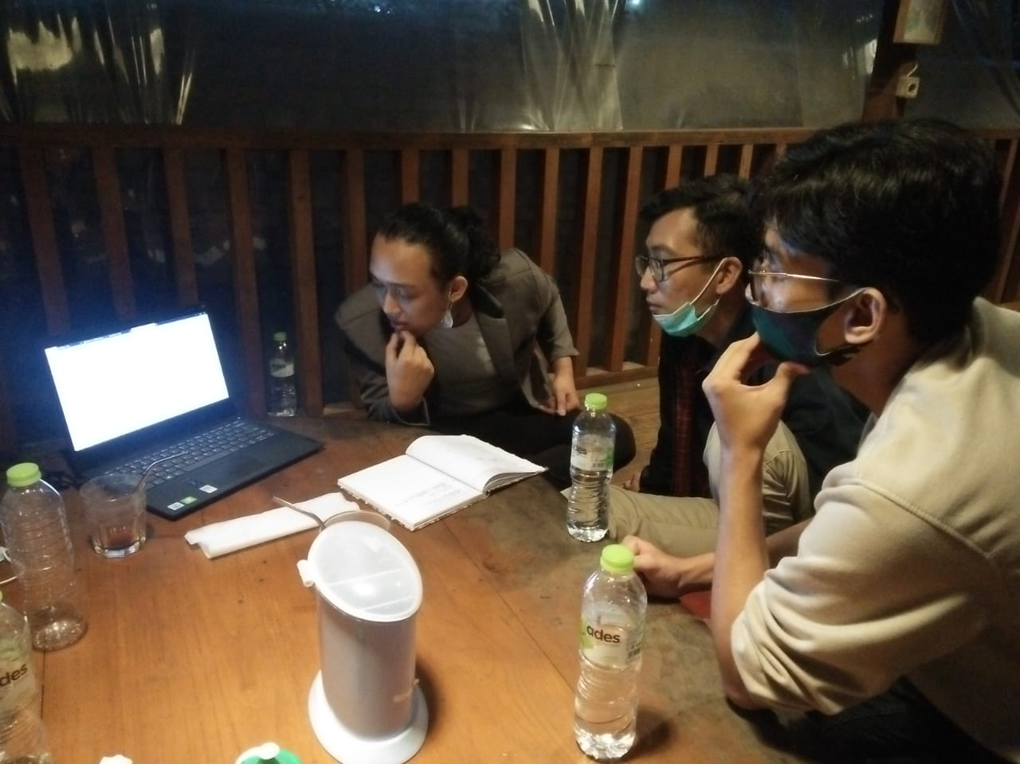

**Hasil Kegiatan :**

1. Penambahan fitur menampilkan total bibit dalam batch
2. Ubah logo dan nama aplikasi dari TKJB menjadi GoKarang
3. Perubahan tampilan pada halaman konten
4. Penambahan akses lokasi dan wilayah masing-masing
5. Pembuatan web untuk pantai tangkolak

**KEGIATAN PENELITIAN XIV - 12 April 2021**

**Sosialisasi Aplikasi kepada Dinas Kelautan dan Perikanan Provinsi Jawa Barat beserta Pemkab Karawang**

**Tanggal :** 12 April 2021

**Lokasi :** Kantor Dinas Kelautan dan Perikanan Provinsi Jawa Barat

Jl. Wastukencana No.17, Babakan Ciamis, Kec. Sumur Bandung, Kota

Bandung, Jawa Barat 40117 dan Online Meeting

**Narasumber :** 1. Bpk Tofan

Dinas Kelautan dan Perikanan Provinsi Jawa Barat

2. Bpk. Ir. Setya Saptana

Pemerintah Kabupaten Karawang

3. Bpk. Amdani, S. ST. PI, M.Si

Dosen Politeknik Kelautan dan Perikanan Karawang

4. Bpk. Yanto

Ketua Kelompok Petani Terumbu Karang Tangkolak

5. Peserta sosialisasi lainnya

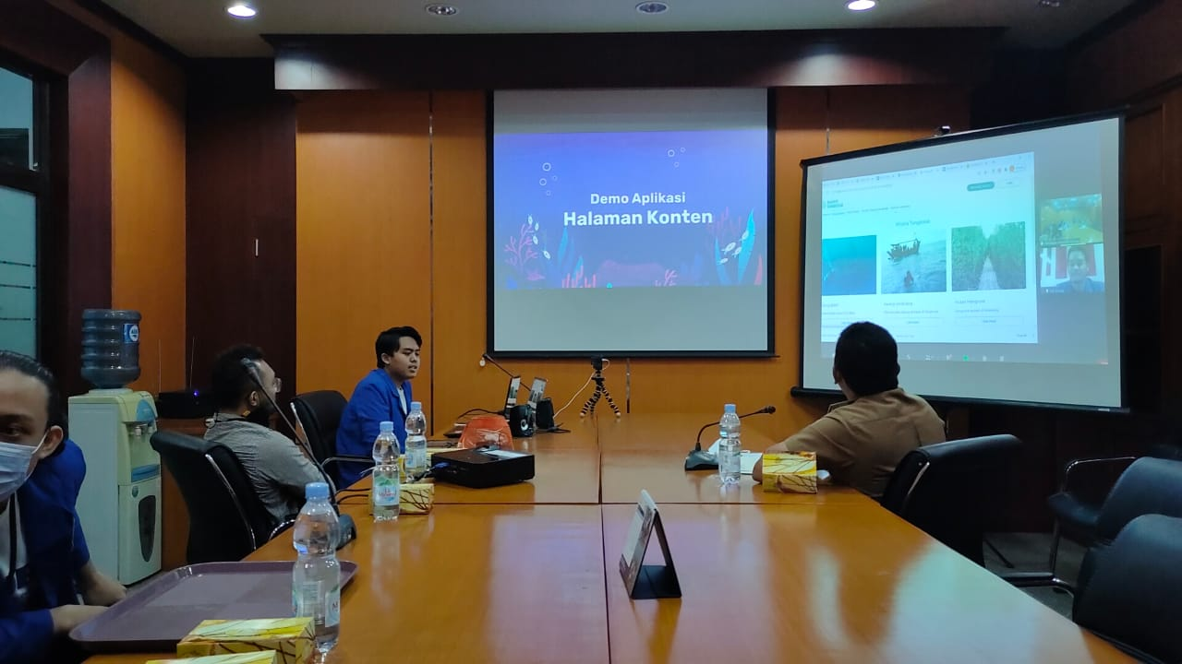

**Hasil Kegiatan :**

1. Perbaikan pada pembagian hak akses pemerintah pusat (provinsi) dengan wilayah (kabupaten) yang telah disetujui kedua belah pihak.
2. Perbaikan pada hak akses pengelola wisata dan pengelola data terumbu karang.
3. Masukan untuk menyediakan metode pembayaran selain transfer bank.
4. Masukan untuk menambah fitur masa tenggat pembayaran donasi dan wisata.
5. Masukan untuk membuat sistem pembatalan reservasi wisata.
6. Masukan untuk menambahkan fitur asuransi wisata.
7. Masukan untuk membuat fitur perhitungan biaya balik modal pemeliharaan.
8. Tim peneliti diundang untuk publikasi/serah terima aplikasi dengan Pemeritah Kabupaten Karawang.

**KEGIATAN PENELITIAN XV -** **17 Juni 2021**

**Diskusi Onsite Tim Penelitian**

**Tanggal :** 17 Juni 2021

**Lokasi :** The Jarrdin Cihampelas

**Narasumber :** Tim Penelitian

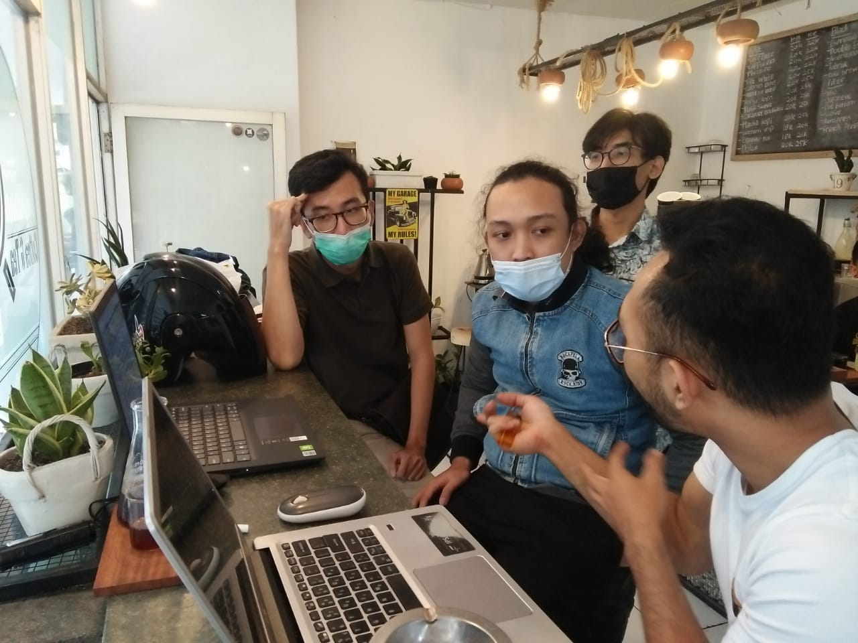

**Hasil Kegiatan :**

1. Evaluasi proses aplikasi
2. Optimisasi fitur wisata
3. Penambahan fitur biaya balik modal pemeliharaan
4. Penambahan fitur laporan wisata
5. Optimisasi fitur laporan luas sebaran
6. Optimisasi fitur kelola batch pemeliharaan

**KEGIATAN PENELITIAN XVI -** **22 Juli 2021**

**Diskusi Online Tim Penelitian**

**Tanggal :** 22 Juli 2021

**Lokasi :** Online – Google Meet

**Narasumber :** Tim Penelitian

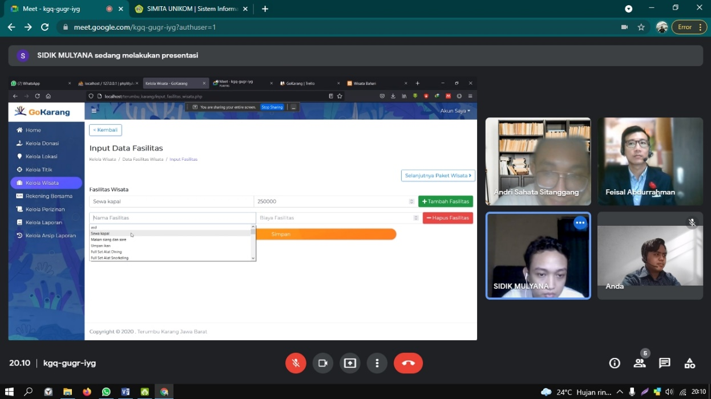

**Hasil Kegiatan :**

1. Evaluasi proses aplikasi
2. Penambahan fitur pembatalan donasi dan wisata
3. Penambahan fitur pengadaan bibit terumbu karang
4. Penambahan fitur upload bukti pengadaan terumbu karang
5. Pembaruan laporan donasi

**KEGIATAN PENELITIAN XVII -** **04 September 2021**

**Diskusi Onsite Tim Penelitian**

**Tanggal :** 04 September 2021

**Lokasi :** Hawayu Coffee

Jl. Sawunggaling No. 2, Dago Bawah, Bandung

**Narasumber :** Tim Penelitian

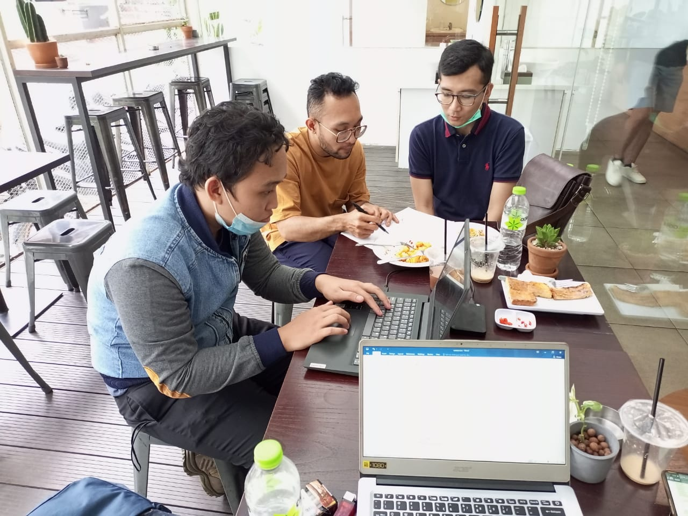

**Hasil Kegiatan :**

1. Evaluasi proses aplikasi
2. Penambahan informasi kondisi terumbu karang dengan grafik pada halaman konten.
3. Pembaruan pada fitur pengadaan fasilitas wisata.
4. Penambahan fitur asuransi wisata
5. Penambahan fitur pembatalan wisata dan donasi
6. Penambahan fitur kerjasama wisata

**KEGIATAN PENELITIAN XVIII – 18 September 2021**

**Diskusi Onsite Tim Penelitian**

**Tanggal :** 18 September 2021

**Lokasi :** Qwerty Coffee Dago

Jl. Ir H Juanda 284 Bandung

**Narasumber :** Tim Penelitian

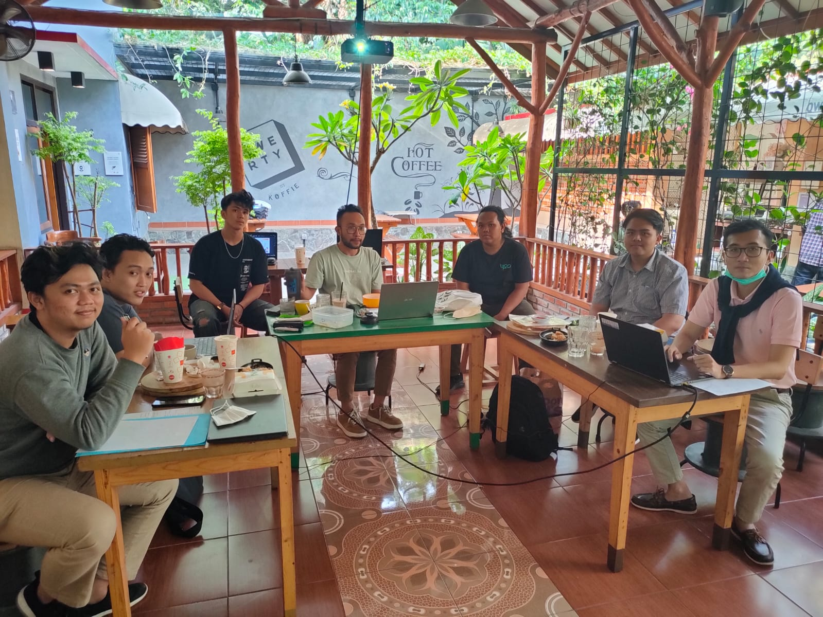

**Hasil Kegiatan :**

1. Evaluasi proses aplikasi
2. Pengujian aplikasi secara keseluruhan
3. Koreksi hak akses kategori pengelola wilayah
4. Penambahan fitur ubah konten dinamis
5. Penghapusan fitur stok terumbu karang
6. Penambahan fitur notifikasi via email
7. Penambahan validasi formulir pada semua halaman
8. Penambahan fitur input batas waktu pembayaran donasi per-lokasi
9. Penambahan fitur input batas waktu pembayaran wisata per-lokasi
10. Perbaikan pada inputan wisata
11. Perbaikan pada inputan paket wisata
12. Penambahan fitur input ukuran terumbu karang pada pemeliharaan

**KEGIATAN PENELITIAN XIX –** **24 September 2021**

**Diskusi Online Tim Penelitian**

**Tanggal :** 24 September 2021

**Lokasi :** Online – Zoom & Google Meet

**Narasumber :** Tim Penelitian

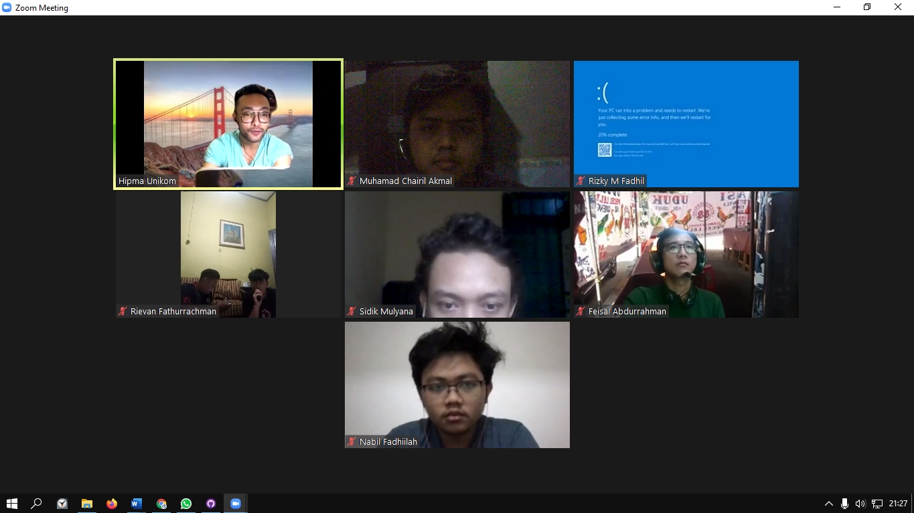

**Hasil Kegiatan :**

1. Evaluasi proses aplikasi
2. Penambahan fitur verifikasi akun lewat email
3. Penambahan fitur perubahan status donatur/wisatawan
4. Penambahan fitur perubahan status pengelola lokasi
5. Penambahan fitur perubahan status pengelola wilayah
6. Penambahan fitur edit ketentuan wisata